Самарской межрайонной природоохранной прокуратурой проведен круглый стол по вопросам обращения с отходами

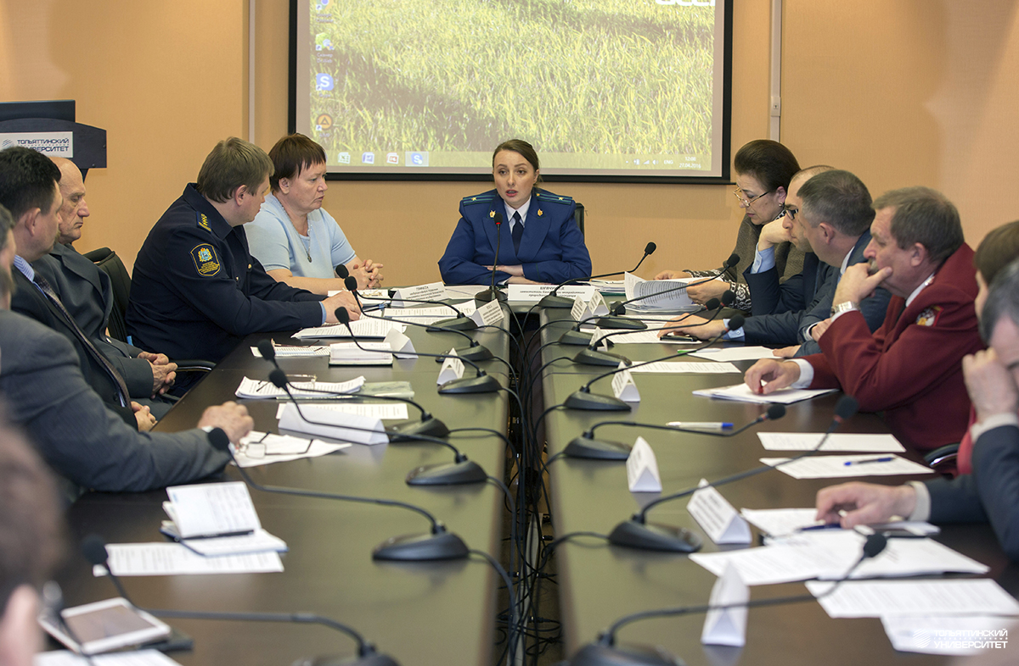
Самарской межрайонной природоохранной прокуратурой 27 апреля 2016 года в 11.00 в Деловом Центре НИЧ Тольяттинского государственного университета состоялся Круглый стол, посвященный 26-летию Волжской межрегиональной природоохранной прокуратуры, в ходе которого обсуждены проблемы, возникающие при обращении с отходами производства и потребления, вопросы декриминализации данной сферы, пробелы законодательства и результаты надзорной деятельности, а также отдельное внимание уделено вопросам экологического просвещения среди населения.
Участие в заседании круглого стола приняли представители контролирующих органов Самарской области (Управления Росприроднадзора и Россельхознадзодра по Самарской области, министерства лесного хозяйства, охраны окружающей среды и природопользования Самарской области, департамента ветеринарии Самарской области, мэрии городского округа Тольятти и администрации городского округа Самара), представители бизнес сообщества, общественные организации, в том числе молодежные организации, занимающиеся вопросами экологии в Самарской области, а также представители научного сообщества.
В ходе заседания участники высказали свою точку зрения по обсуждаемым вопросам, внесли предложения по совершенствованию вопросов надзорной деятельности, как со стороны контролирующих и надзорных органов, таки и со стороны бизнес сообщества, а также о необходимости внесения изменений в законодательство, региональное и федеральное, в указанной сфере.
Особо отмечен вопрос о необходимости системного подхода к образованию населения в сфере экологии и повышении уровня экологической грамотности и правосознания.
По итогам совещания Самарской межрайонной природоохранной прокуратурой в целях их дальнейшей реализации будут обобщены и проанализированы представленные предложения.

